1. a.

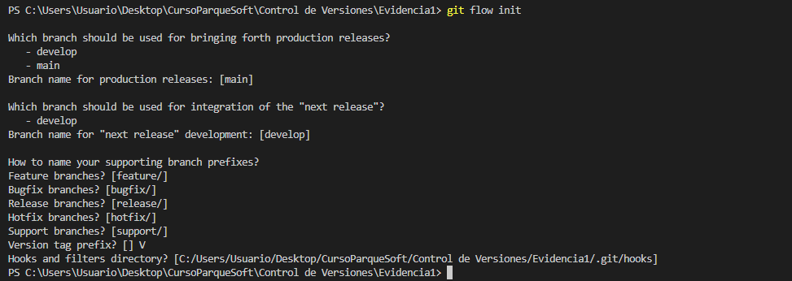

b.  
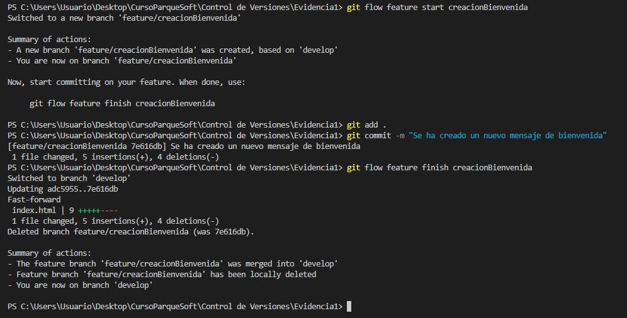

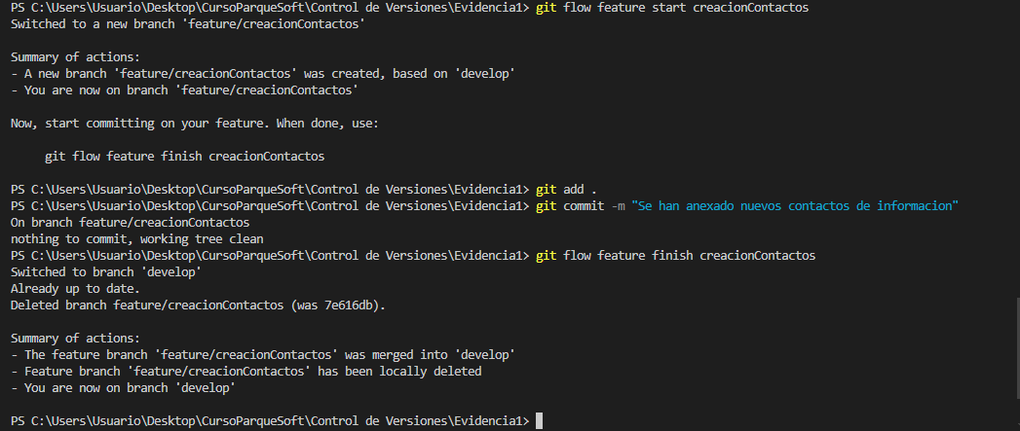

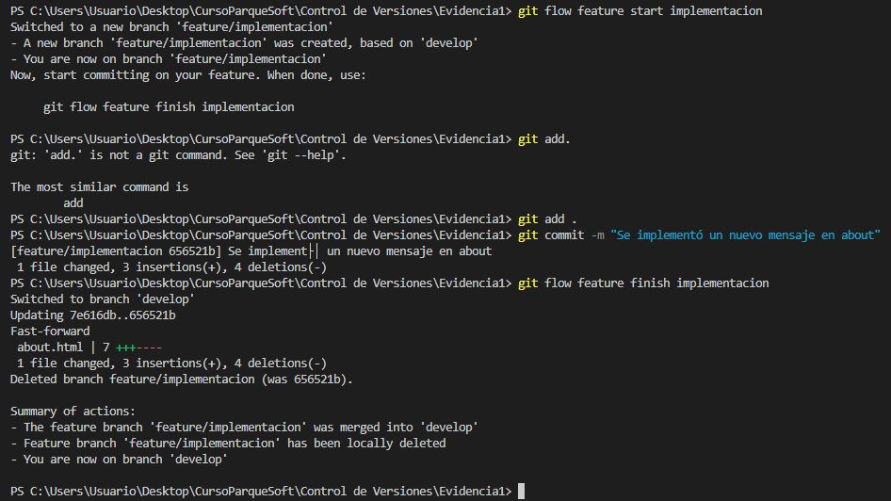

c.  
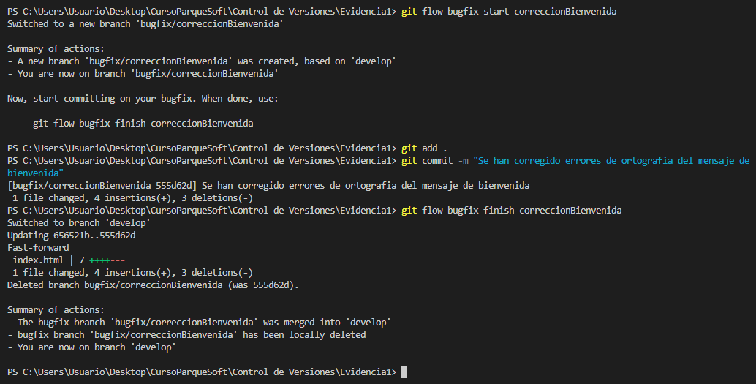

d.

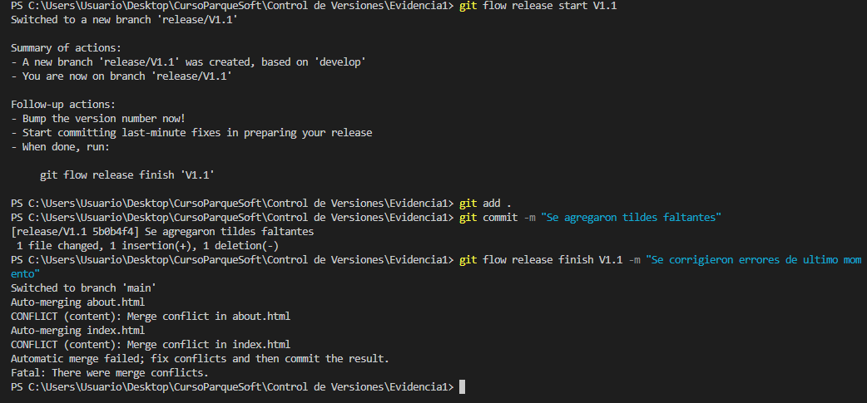

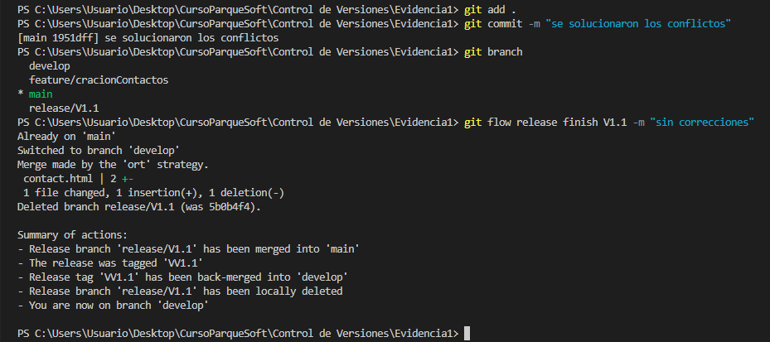

En el ejercicio anterior, se solucionaron varios conflictos que se presentaron. Una vez solucionados, se procedió a finalizar el lanzamiento.

1. a.  
     
   b.

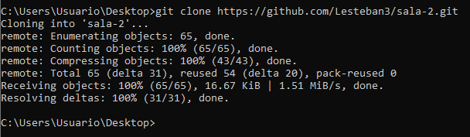

1. a.   
   Considero que la ventaja es que con GITFLOW tienes ramas específicas para cada etapa del desarrollo, como features, develop, release y hotfix. Esto hace que sea más fácil manejar las diferentes partes de tu proyecto y colaborar con tu equipo de una manera más organizada.

b.   
Al momento de un desarrollo colaborativo, HITHUB , éste nos brinda varias ventajas significativas, ya que nos da herramientas para una colaboración efectiva, gestión de proyectos, transparencia, control de versiones y facilidad de integración.

c.   
Considero que el mayor reto al momento de trabajar en un repositorio remoto con varios colaboradores, es la falta de coordinación y comunicación entre los miembros del equipo.

Es importante mantener a todos los integrantes informados de los cambios para evitar conflictos y demás problemas que esto pueda traer.

Andersson Gutierrez Zapata